YEŞİL VATAN- BENİM OKULUM GELECEĞE ÇARE
TEMA:TOHUM TOPRAK VE TEMİZ HAVA AYI | İLKOKUL
FAALİYET ADI | Atıklarla sanat
FAALİYETİN AMACI | FB.3.4.3. Atıkların ayrıştırılmasına ilişkin problem çözebilme
OKUL ADI | SARAYCIK İLKOKULU
KATILIMCI SAYISI(ÖĞRENCİ) | 40
KATILIMCI SAYISI(ÖĞRETMEN) | 2
KATILIMCI SAYISI (VELİ) | 3
KATILIMCI SAYISI (KURUM PERSONEL) | 2
YEREL İŞBİRLİĞİ YAPAN KURUM/KURULUŞLAR | Okul Aile Birliği

ÖĞRENME ÇIKTILARI
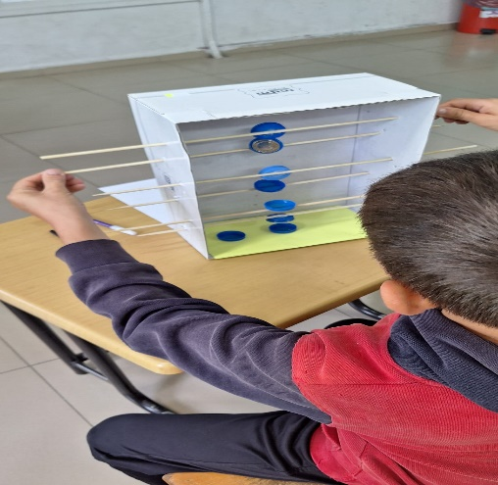 | 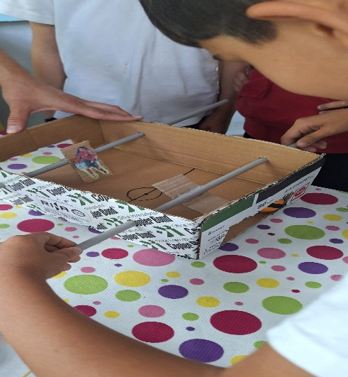 | 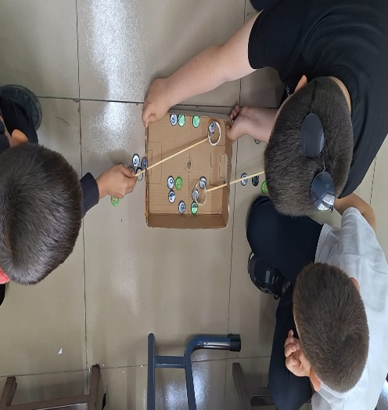
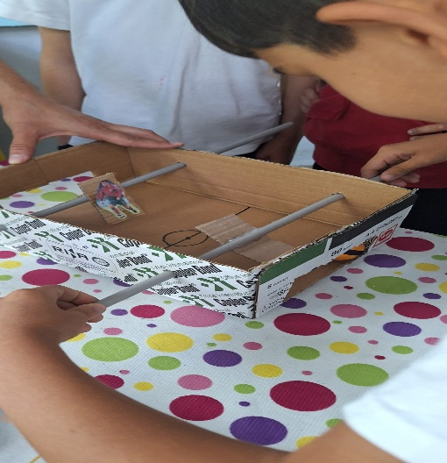 | 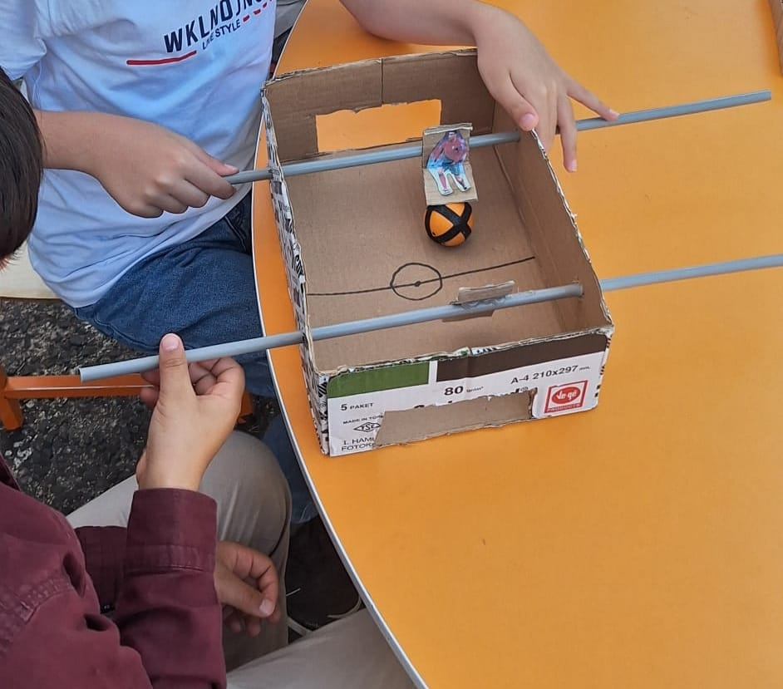 | 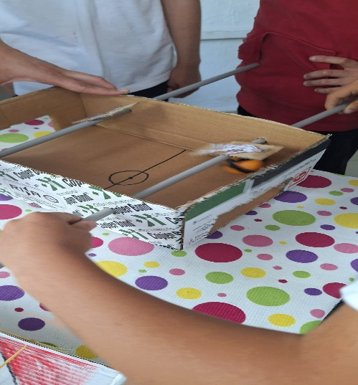
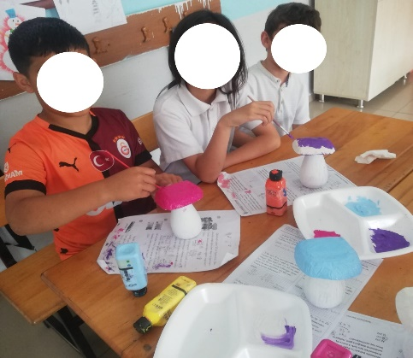 | 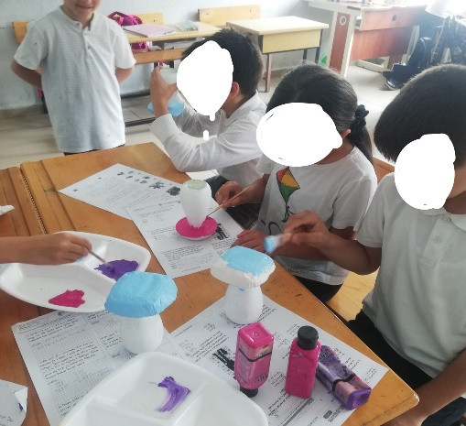 | 